函数拟合实验报告

一、函数定义
选取了常见正弦函数sin(x)作为目标函数以验证“两层 ReLU 网络可以模拟任何函数”
正弦函数具备连续的非线性曲率变化。简单的线性模型无法对其进行拟合，必须依靠隐藏层激活函数（如 ReLU）提供的非线性能力。将其作为拟合对象，能够非常直观地检验神经网络的表达能力。

二、数据采集
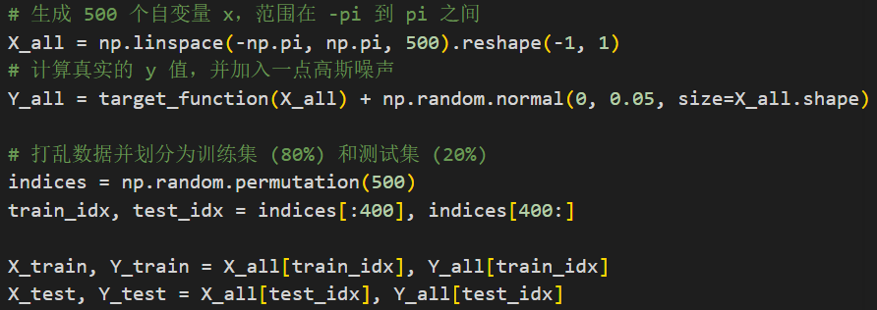
为了对模型进行训练，在区间[-pi, pi]间均匀采样了500个数据点作为自变量x，根据目标函数计算出理想的y值后，向其中叠加了服从正态分布的随机高斯噪声以构建出散落的真实观测数据集。
在函数上完成数据采用后讲采集到的数据随机打乱后，按照8:2的比例，划分为训练集（400 个样本）和测试集（100 个样本）。其中训练集用于网络参数更新，测试集用于评估最终拟合效果。

三、模型描述
模型完全使用了numpy实现反向传播的链式求导以及网络更新。
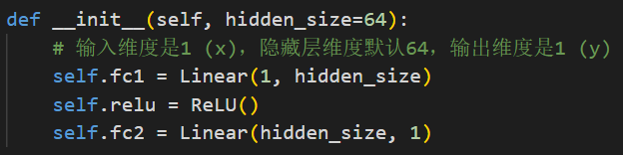
网络整体由 Linear（线性变换层）和 ReLU（非线性激活层）组合而成：
输入层接收维度为1的标量x。
隐藏层(self.fc1)：线性层，包含 100 个神经元（定义时间网络时传入的hidden_size=100）。它将输入的 1 维数据映射到 100 维的高维特征空间中。
激活层(self.relu)：对隐藏层的输出H_1施加 ReLU 激活函数，引入非线性表达能力，计算公式为A_1 = max(0, H_1)，这是模型能够拟合复杂sin(x)曲线的关键。
输出层(self.fc2)：另一个线性层，将100维的激活特征压缩回1维的预测值 y_pred，因任务为回归预测，故输出层后未连接任何激活函数。
实验采用了均方误差作为评估指标，定义在 MSELoss 类中。
同时模型反向传播在backward函数中实现，严格遵循微积分的链式法则，从误差端开始，逐层向后传递梯度。

四、拟合效果
模型经过了8000轮迭代后，在生成的测试集上的loss仅为0.0068，通过在测试集上的评估，模型能够较好地预测sin(x)函数的值
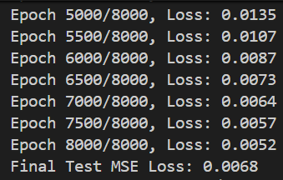
同时观察可视化图标，图中绿色实线表示真实的目标函数f(x)=sin(x)，灰色散点表示采集到的数据，红色虚线表示模型通过训练后拟合的结果。可以看到，模型的预测值与实际函数值非常接近，成功模拟了真实函数的拐点等特征，拟合效果非常好。
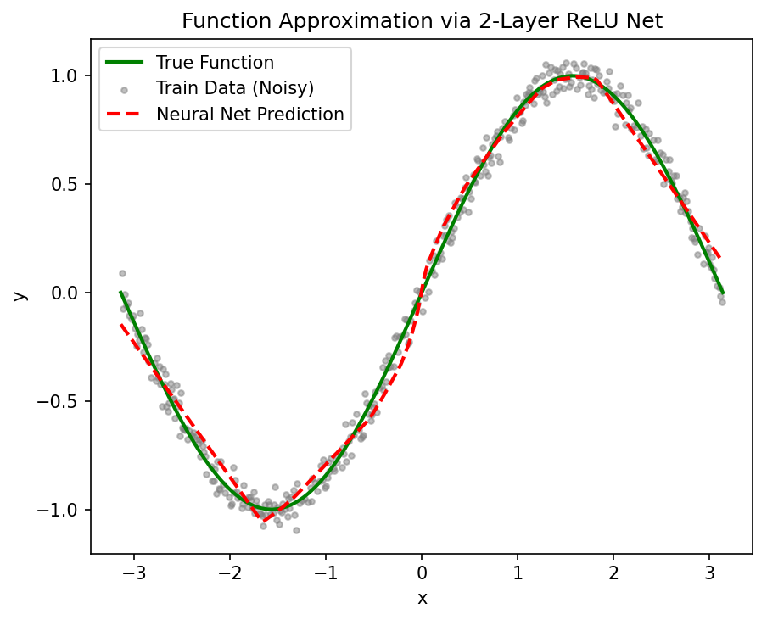

六、结论
本次实验通过纯 NumPy 从零构建了一个包含单隐藏层（采用 ReLU 激活函数）和线性输出层的前馈神经网络，成功实现了对复杂非线性周期函数y=sin(x)的拟合。实验结果表明，尽管在训练数据中人为引入了明显的随机高斯噪声，神经网络并没有去死板地记忆这些噪点从而产生过拟合，而是精准地捕捉到了隐藏在数据背后的宏观数学规律。
在实现过程中，通过手工推导并编写前向与反向传播代码，了解到了神经网络“学习”的本质实质上是矩阵微积分的链式法则。最终的可视化对比图极其直观地展示了由无数条分段直线（即 ReLU 神经元的本质特征）通过线性组合，可以平滑且无缝地拼凑出任意复杂的非线性曲线。

